**Cyaneus**

**v 0.1**

Guide d’utilisation





* **Mais qu’est-ce que Cyaneus ?**

Cyaneus est une interface web ainsi qu’une application mobile permettant aux élèves de Junia d’accéder à différentes informations qui leur seront utiles tout au long de leur scolarité !

* **Super, mais comment on s’en sert ?**

Premièrement chaque élève Junia doit se créer un compte sur la page suivante :

<https://www.cyaneus.chronos.red/>

Il te sera ensuite possible de se connecter directement avec l’identifiant et le mot de passe renseigné.

Tu auras par la suite la possibilité de te connecter par reconnaissance faciale ! Pas de panique ce guide est là pour t’aider à tout configurer correctement.

* **Configuration d’un profil utilisateur**

Les notes : Afin de charger les notes directement depuis Aurion il faut installer l’extension Chrome suivante :

<https://www.cyaneus.chronos.red/cyaneus-chrome.zip>

Afin de l’installer il suffit d’aller sur « chrome://extensions/ », d’activer le mode développeur et de charger l’extension décompressée.

Dès lors que tu chargeras une page sur Cyaneus, l’extension chargera automatiquement ton token et dès que tu iras sur la page des notes sur Aurion, tes notes seront automatiquement mises à jour sur Cyaneus !

Sur la page <https://www.cyaneus.chronos.red/notes> tu as maintenant accès à tes notes détaillées ainsi que les moyennes de chaque module. Un détail de toute les notes se situe en bas de page.

Afin d’obtenir chaque matin ton temps de trajet entre ton domicile et l’école tu as la possibilité de renseigner ton adresse sur la page : <https://www.cyaneus.chronos.red/settings>

Après avoir enregistré ton adresse, ton temps de trajet est maintenant disponible sur la page principale !

* **Un système d’authentification par reconnaissance faciale ?**

Afin de rendre l’accès au site plus rapide un système de connexion par reconnaissance faciale est disponible. Il faut te faudra le configurer une première fois ici :

<https://www.cyaneus.chronos.red/frs>

**Attention : Ton visage doit être bien visible, de face, dans son intégralité et sans lumière forte qui perturberait l’image derrière toi. De plus il ne doit y avoir qu’un seul visage sur la photo au moment de l’enregistrement.**

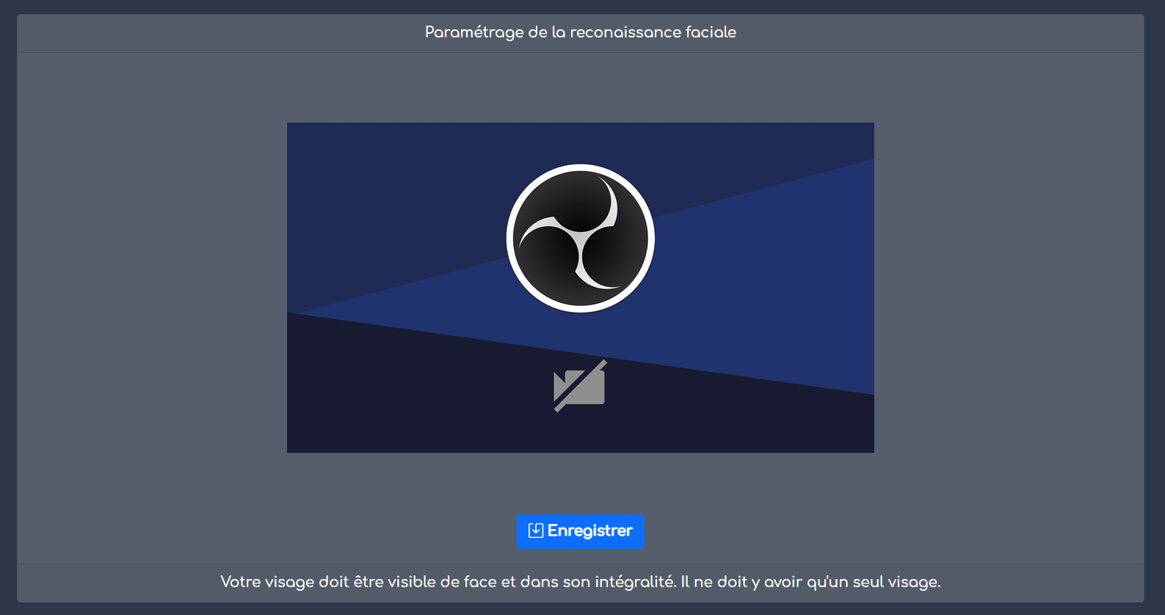

Tout est prêt ! Tu peux maintenant te connecter avec ce moyen en sélectionnant l’option au moment de la connexion. Si jamais la connexion ne réussit pas à chaque fois et du premier coup, tu as la possibilité de modifier la configuration de la reconnaissance faciale en envoyant une nouvelle image de toi depuis les paramètres.

* **Qu’en est-il de l’agenda ?**

Rien de plus simple, ton planning est disponible à cette adresse <https://www.cyaneus.chronos.red/agenda>

* **L’application mobile**

Pour l’instant Cyaneus n’est disponible que sur Android. Tu peux télécharger l’application ici :

<https://play.google.com/store/apps/details?id=red.chronos.cyaneus>

L’application fonctionne comme le site web, tu ne devrais pas être dépaysé !

* **Autres**

Afin de respecter le règlement général sur la protection des données tu as la possibilité de visualiser l’ensemble des données que Cyaneus enregistre sur toi pour son bon fonctionnement. Depuis la page « Paramètres » tu peux également choisir de supprimer ton compte ainsi que toutes les données qui lui sont associées.

Le page d’accueil affiche par défaut : le temps de trajet domicile-école, ta dernière note obtenue, la météo en direct à l’école, ton prochain cours et une petite blague du jour. Depuis les paramètres tu as la possibilité de flouter l’affichage de la dernière note si tu ne veux pas que tout le monde la voie.

N'hésite pas à nous laisser une note sur le Play Store et à nous contacter si tu as des questions envoie nous un mail :

[app@cyaneus.chronos.red](mailto:app@cyaneus.chronos.red)

Bonne utilisation de Cyaneus !

